Sequência didática 11

Disciplina: Matemática Ano: 5º Bimestre: 4º

Título: Descobrindo a posição

Objetivos de aprendizagem

- Desenvolver noções de coordenadas cartesianas.
Objeto de conhecimento: Plano cartesiano: coordenadas cartesianas (1º quadrante) e representação de deslocamentos no plano cartesiano.
Habilidade trabalhada: (EF05MA14) Utilizar e compreender diferentes representações para a localização de objetos no plano, como mapas, células em planilhas eletrônicas e coordenadas geográficas, a fim de desenvolver as primeiras noções de coordenadas cartesianas.
- Identificar pontos em um plano por meio de coordenadas.
Objeto de conhecimento: Plano cartesiano: coordenadas cartesianas (1º quadrante) e representação de deslocamentos no plano cartesiano.
Habilidade trabalhada: (EF05MA14) Utilizar e compreender diferentes representações para a localização de objetos no plano, como mapas, células em planilhas eletrônicas e coordenadas geográficas, a fim de desenvolver as primeiras noções de coordenadas cartesianas.

Tempo previsto: 200 minutos (4 aulas de aproximadamente 50 minutos cada)

Materiais necessários

- Cartolina branca, régua, caixas de fósforo vazias, papel colorido, 2 caixas de creme dental, malha quadriculada (conforme indicado na etapa 2), tesoura com pontas arredondadas, cola branca e lápis de cor.

Desenvolvimento da sequência didática

Etapa 1 (Aproximadamente 100 minutos/ 2 aulas)
Providencie, com antecedência, caixas de fósforos vazias (uma para cada aluno e uma para o professor), papel colorido (suficiente para encapar as caixas de fósforos vazias), duas caixas de creme dental, uma régua, uma cartolina branca e tesouras com pontas arredondadas. Todos esses materiais serão usados para confeccionar uma representação tridimensional da sala de aula.
Proponha aos alunos a construção de uma maquete para representar a sala de aula. Para isso, distribua a eles caixas de fósforos, papéis coloridos, tesouras e cola. Peça a eles que encapem suas caixas da maneira que preferirem.
Depois, cada aluno colocará seu nome na caixa que encapou para identificá-la. Essa caixa representará a carteira de cada aluno na sala.
Em seguida, posicione a cartolina em um lugar em que todos possam visualizá-la e quadricule-a utilizando uma régua, conforme imagem a seguir. Coloque letras nas linhas e números nas colunas.

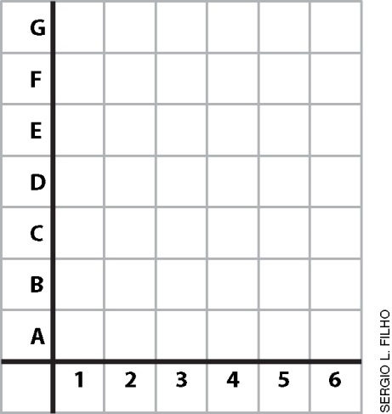

Inicie colocando as caixas de creme dental sobre a cartolina no quadrinho que representa o local onde os armários da sala estão localizados. Depois, coloque a caixa que representa sua mesa para que, em seguida, os alunos possam posicionar suas caixas, representando suas carteiras, nos locais adequados.
Permita que eles troquem ideias entre si para que decidam o quadrinho em que colocarão cada caixa para obterem algo como a imagem a seguir.

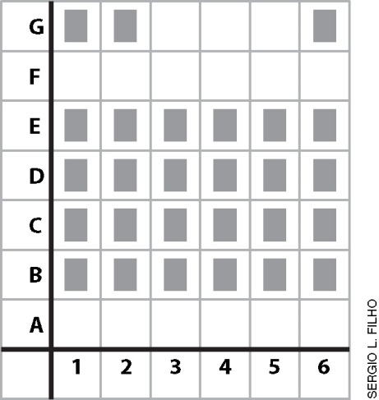

Em seguida, explique aos alunos que, para facilitar a localização da carteira de cada aluno na representação tridimensional da sala, pode-se utilizar coordenadas, como:

- A mesa da professora está localizada na linha G e coluna 2. Para indicar a localização da mesa, escrevemos (G, 2).

Ao final, comente com os alunos algumas aplicações práticas do sistema de localização por meio de coordenadas, como localização de ruas, localização de cadeiras em cinemas, atlas, estacionamentos, entre outros.

Etapa 2 (Aproximadamente 100 minutos/ 2 aulas)
Providencie, antecipadamente, dois pedaços quadrados de malha quadriculada com 6 x 6 quadradinhos para cada aluno.
Inicie a aula retomando as discussões a respeito de localizações, conforme a etapa anterior. Em seguida, escreva na lousa a atividade a seguir para que os alunos copiem e resolvam no caderno.

1) Utilizando lápis de cor, marque a localização de alguns alunos do 5º ano, conforme o exemplo.
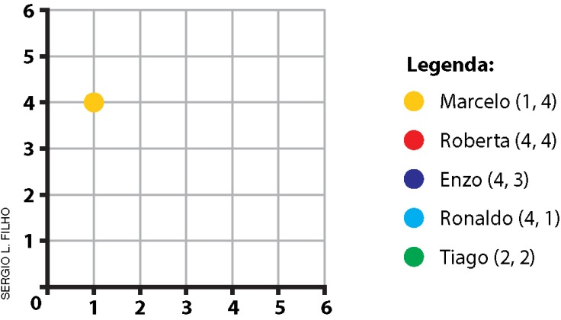

Resposta:
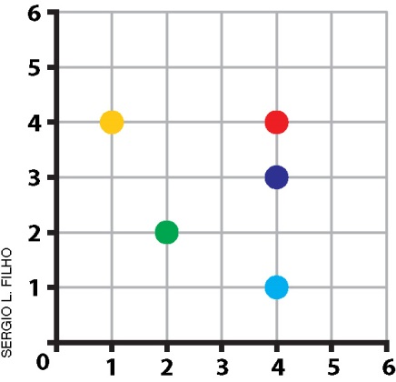

Distribua, então, para cada aluno, um dos pedaços da malha quadriculada e peça a eles que colem no caderno logo depois do enunciado da atividade, conforme está na lousa. Depois, peça que marquem o exemplo indicado e resolvam a atividade.
Em seguida, escreva na lousa outra atividade para que os alunos copiem e resolvam no caderno.

2) Observe o desenho que Jorge fez e responda às perguntas abaixo.

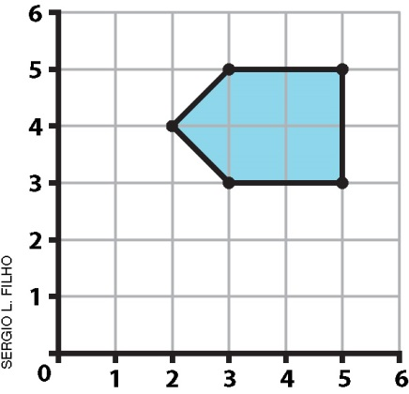

Qual a localização dos vértices do polígono que Jorge desenhou nessa malha quadriculada? Indique utilizando pares ordenados.
(2, 4); (3, 3); (3, 5), (5, 3), (5, 5).
Distribua, para cada aluno, o outro pedaço da malha quadriculada e peça que eles colem no caderno logo depois do enunciado da atividade, conforme está na lousa. Depois, peça que desenhem a figura indicada na malha quadriculada e resolvam a atividade.

Ao final da aula, faça a correção na lousa e, em caso de dúvidas, retome com os alunos o conteúdo estudado.

Avaliação
A avaliação deverá ser contínua, ocorrendo em todas as etapas do desenvolvimento da atividade. Faça registros das suas observações, intervenha quando necessário e promova momentos para que os alunos avancem em sua aprendizagem.
Durante o desenvolvimento, observe:
- o aluno conseguiu representar sua localização na sala de aula na construção da maquete?
- o aluno conseguiu identificar pontos no plano cartesiano utilizando um par ordenado?

Além das observações, seguem algumas questões relativas às habilidades desenvolvidas nesta sequência didática.
1. Desenhe o que se pede na malha quadriculada a seguir, de acordo com as orientações.

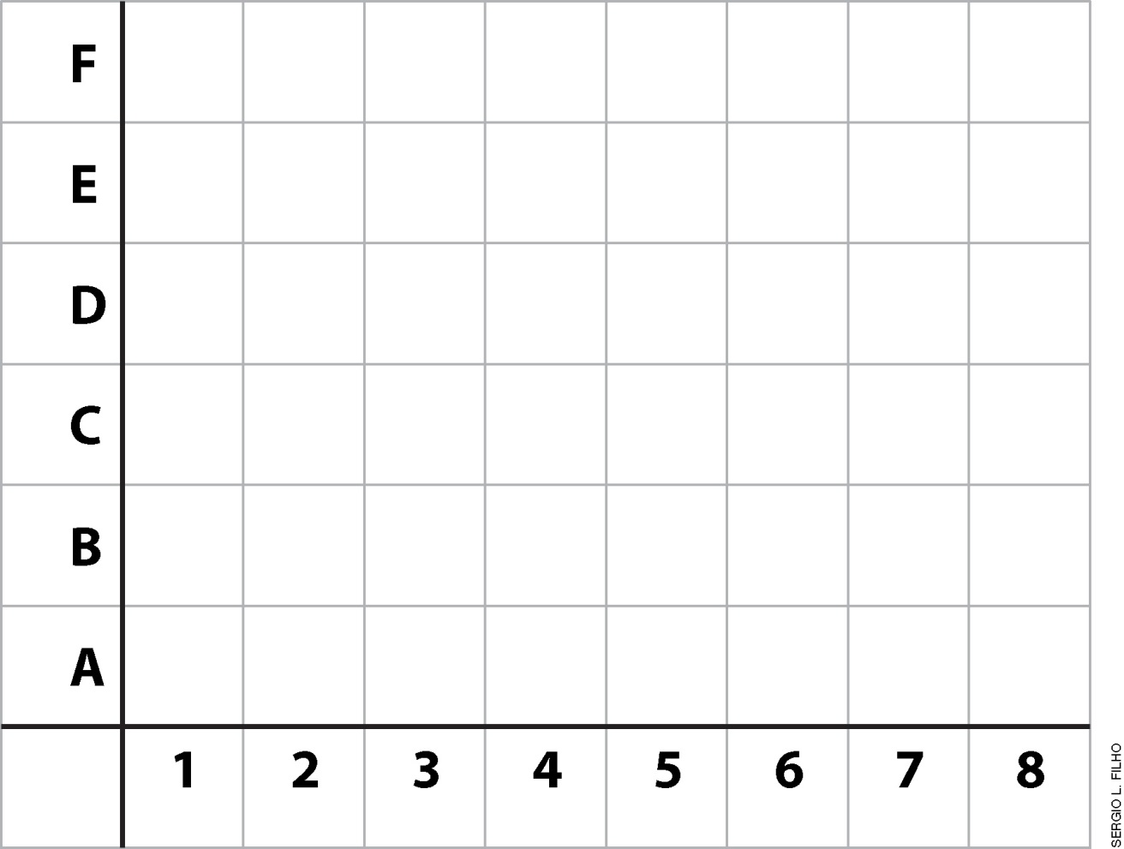

a) Um pião na posição (3, A).
b) Um bambolê na posição (5, D).

c) Uma pipa na posição (8, F).
Resposta:
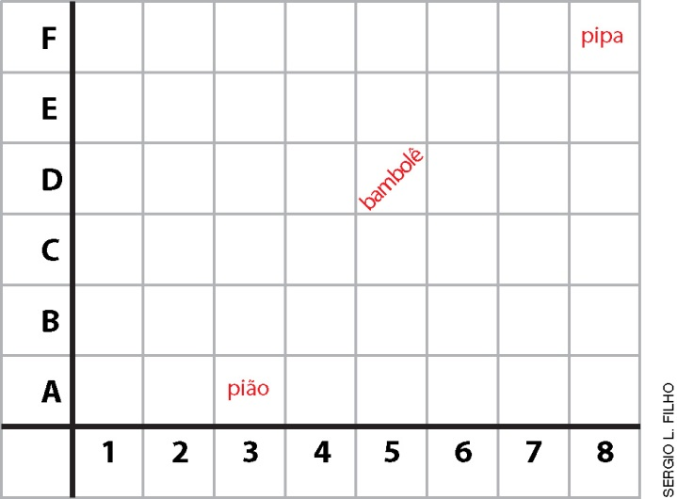

2. Observando a malha quadriculada da atividade 1, explique como se localiza um quadrinho utilizando coordenadas.
Resposta esperada: Indica-se primeiro o deslocamento horizontal (utilizando um número de 1 a 8) e, depois, o deslocamento vertical (utilizando uma letra de A à F).

Após o trabalho com a sequência didática, apresente aos alunos a autoavaliação a seguir. Se preferir, reproduza as questões na lousa e peça aos alunos que as copiem e respondam.

AUTOAVALIAÇÃO | SIM | NÃO
Participei das atividades com interesse?

Explicitei minhas dúvidas e busquei resolvê-las?

Consegui localizar minha posição na sala, representando-a na maquete?
Consegui identificar pontos no plano cartesiano utilizando pares ordenados?

